今日动态
第十六周 12月16日 星期二 晴天
出勤：本班今日出勤人数27人。今日6人请假。
1.晨间来园：
赵思宁、黄浚锴、黄浚睿、冯思远、潘岩、庞泽承、严佳伊、王彦昕、宣一许、刘书宛、杨岑予、孔诗惠、张淇雅、李昕月、陆安楠、沈薛蕙、茆嘉一、谢思瑶、镇梓妤、刘淞鑫、周祎洲、韩智妍、林盼言、李喆源、陈歆恬、龚义秋等所有宝宝今天都是开开心心来园的，真棒！张奕承宝宝略有情绪，不过很快缓解，也很棒喔！
2.生活观察：
观察时间：2025.12.16
观察对象：小二班今日来园幼儿
观察者：耿佳、高钰玲、孙丽平
观察目的：具有良好的生活习惯与生活能力（指向能力）
观察内容：
①坚持午睡
②主动饮用白开水
③游戏后整理好玩具
④按时进餐（点心、午餐）
观察背景：
纵观幼儿在园一日生活中的各种小事 ，已经进行了一段时间的“具有良好的生活习惯与生活能力”观察记录。旨在让幼儿保持有规律的生活，养成良好的作息、饮食、卫生习惯。如：早睡早起、每天午睡、按时进餐、吃好午餐等。
（备注：家园共同合作，才是最高效的方式呀！）
儿童 | 坚持午睡 | 水杯喝完 | 整理好玩具 | 用好点心、吃完午餐
镇梓妤 | ★ | ★ | ★ | ★
严佳伊 | ★ | ★ | ★ | ★
王彦昕 | ★ | ★ | ★ | 进餐略慢
龚义秋 | ★ | ★ | ★ | ★
宣一许 | ★ | ★ | ★ | ★
刘淞鑫 | ★ | ★ | ★ | ★
周祎洲 | ★ | ★ | ★ | ★
刘书宛 | ★ | ★ | ★ | ★
赵思宁 | ★ | ★ | ★ | ★
韩智妍 | ★ | ★ | ★ | ★
陈思芈 | 请假
杨岑予 | ★ | ★ | ★ | ★
林盼言 | ★ | ★ | ★ | ★
黄浚锴 | ★ | ★ | ★ | ★
黄浚睿 | ★ | ★ | ★ | ★
冯思远 | ★ | ★ | ★ | ★
孔诗惠 | ★ | ★ | ★ | ★
张淇雅 | ★ | ★ | ★ | ★
李昕月 | ★ | ★ | ★ | ★
韩家铭 | 请假
宋润泽 | 请假
李喆源 | ★ | ★ | ★ | 进餐略慢
潘岩 | ★ | ★ | ★ | ★
沈薛蕙 | 入睡晚 | ★ | ★ | ★
陆安楠 | ★ | ★ | ★ | ★
茆嘉一 | ★ | ★ | ★ | ★
李姝妍 | 请假
庞泽承 | ★ | ★ | ★ | ★
王泊燃 | 请假
陆宇琛 | 请假
谢思瑶 | ★ | ★ | ★ | 进餐不专心
张奕承 | 入睡晚 | ★ | ★ | ★
陈歆恬 | ★ | ★ | ★ | ★

3.区域游戏
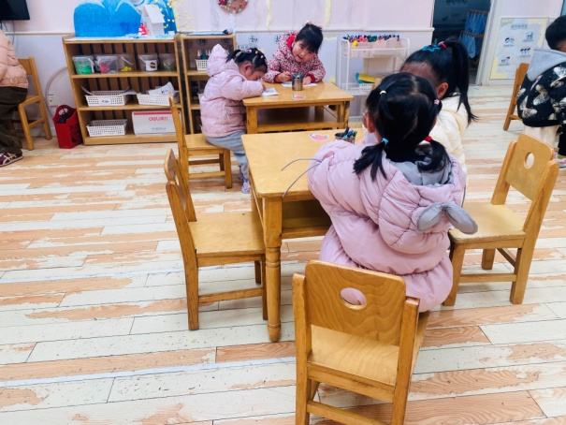  陆安楠、陈歆恬、严佳伊、杨岑予进行格子画。 | 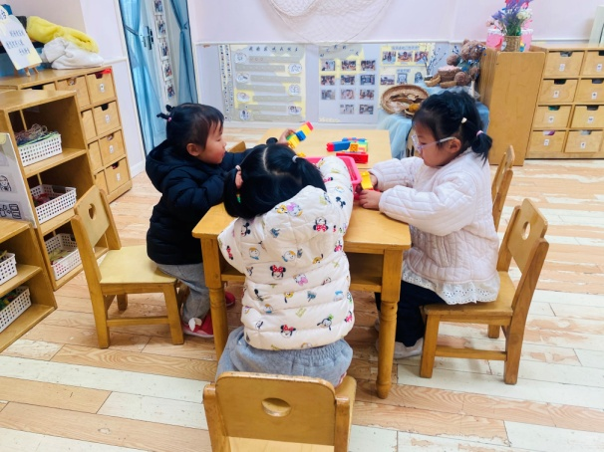  张淇雅、茆嘉一、镇梓妤用乐高积木拼搭房子。
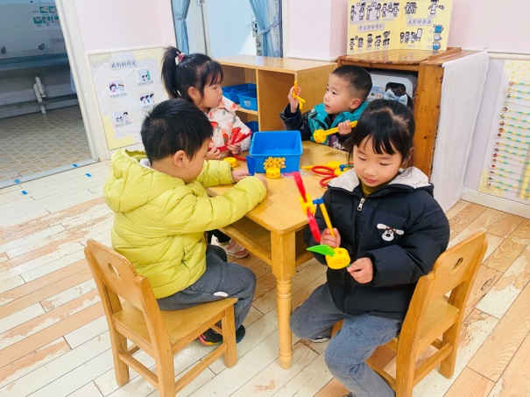  孔诗惠、庞泽承、王彦昕、龚义秋用万能工匠拼小花。 | 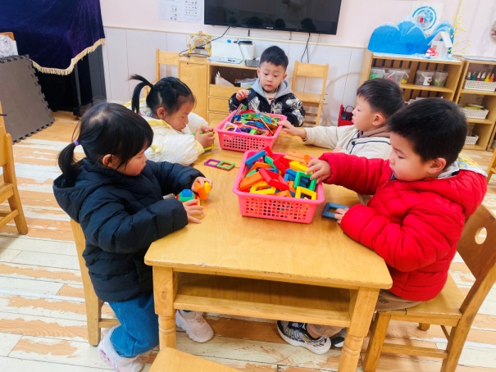  刘淞鑫、赵思宁用叠叠乐积木垒高；张奕承、沈薛蕙、李喆源用磁力片搭房子。

4.自理能力展示
今天下午宝宝们进行了自理能力展示，每个宝宝都能根据自己的组别，遵守游戏规则展示自己的自理能力。虽然在展示的过程中会遇到一些小问题、小麻烦，但是宝宝们都能坚持，为宝宝们鼓掌！
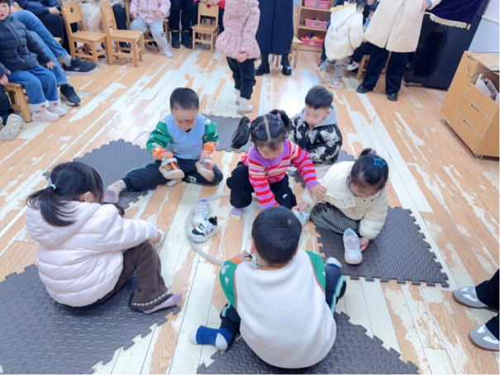 | 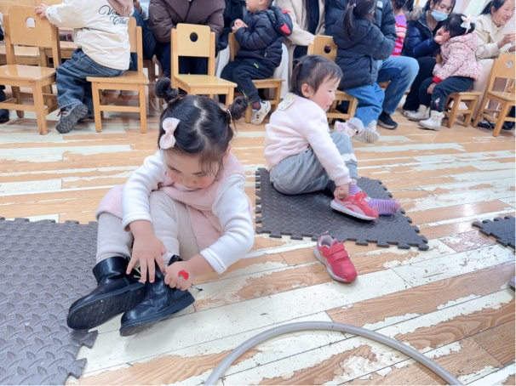
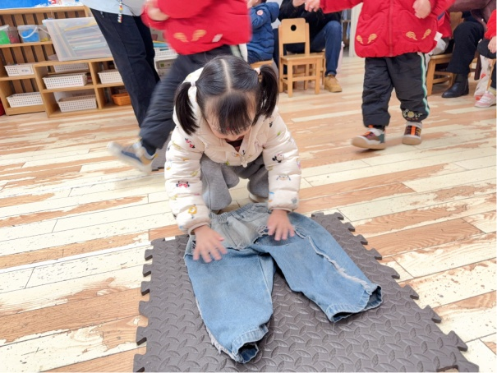 | 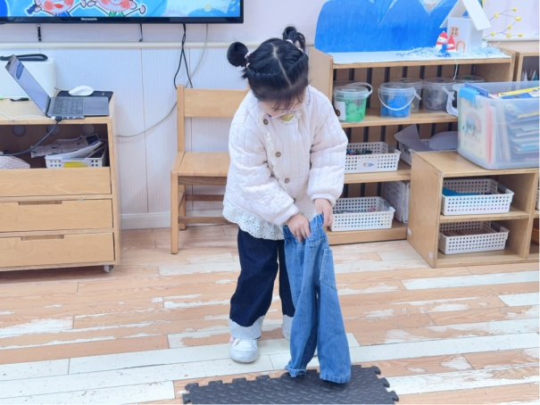
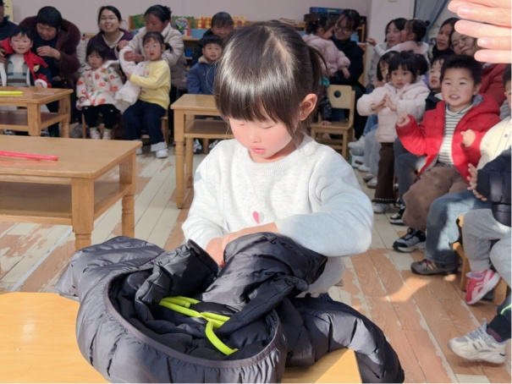 | 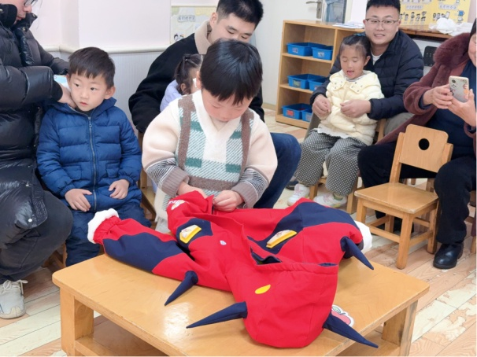
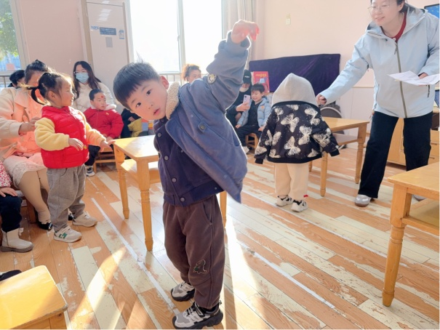 | 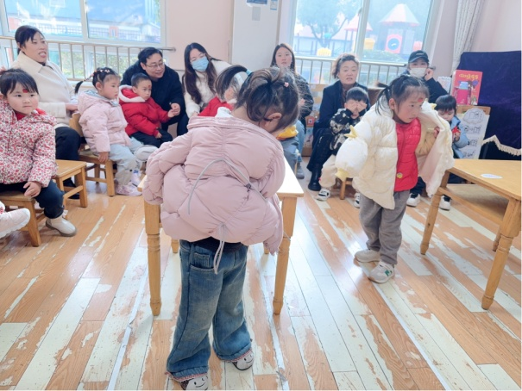

5.温馨提示
1.近来早晚温差大，气温起伏也较大，请家长关注天气变化，及时为孩子增减衣物。
2.近来流感等流行，请各位家长关注幼儿身体状态，若出现发热、流涕、咽痛等不适症状时及时告知，引导幼儿多喝水、注意休息，谢谢大家的配合～

